МСК-4 |  | Игровой комплекс "Золотое сечение"
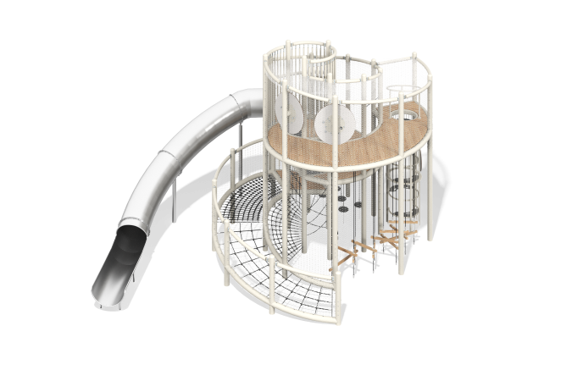

Размеры, мм: | 6713x8395x5033 | Вес, кг: | 4540.26
Характеристики материалов
Комплекс состоит из четырёх уровней, каждый из которых предлагает уникальные игровые сценарии и типы взаимодействия. Вход на каждый уровень обеспечивают: лестница, сетка, канатный лаз, что делает комплекс доступным для широкого круга пользователей.
Игровые элементы:
1 тоннельная горка из нержавеющей стали
4 этажа с разноуровневыми платформами
8 видов физической активности, включая лазание, скольжение, балансировку, карабкание, перепрыгивание, ползание, висение и тактильное взаимодействие
Основные материалы конструкции:
Опорные столбы: труба круглая 133×4.5 мм (RAL 9001)
Рамы полов: труба квадратная 80×80×3 мм
Настил полов: строганная доска из лиственницы 140×35 мм, 190×35 мм.
Ступени: HPL толщиной 15мм с антискользящим покрытием
Ограждения: труба круглая ДУ32, нержавеющая сетка, полипропиленовая сетка
Канатные элементы: армированный полипропиленовый канат Ø16 мм
Интерактивные панели: HPL пластик (10 мм) и монолитный поликарбонат (3–5 мм) с УФ-печатью изображений
Горка: нержавеющая сталь 2–3 мм, опоры — труба Ø108×3 мм
Покрытия:
Деревянные элементы — водно-дисперсионный лак
Металлические элементы — порошковый цинкогрунт и порошковая краска
Все крепёжные элементы выполнены из нержавеющей стали, с обязательным использованием пластиковых заглушек на выступающих резьбовых соединениях для обеспечения безопасности.

